Пасхальный концерт проведут в Первомайском
25.04.2019
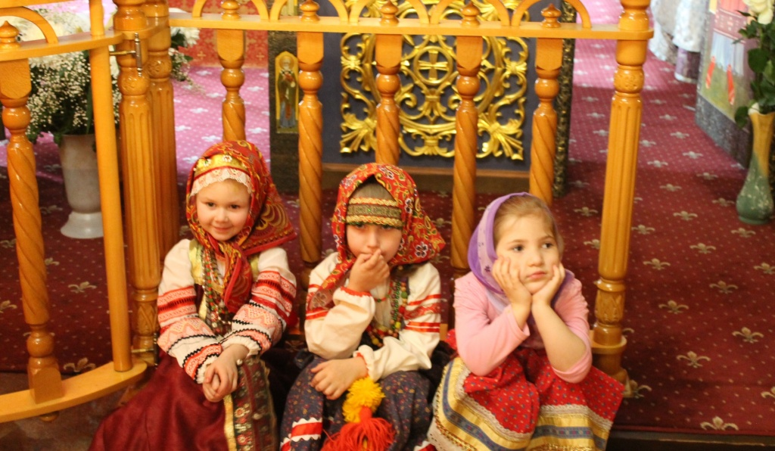
Пасхальный концерт проведут в Первомайском. Фото предоставила Светлана Горовая
Традиционный пасхальный концерт состоится 28 апреля в поселке Первомайское.
— Мероприятие начнется в Храме Сошествия Святого Духа сразу после праздничного Богослужения. С творческими номерами выступят воспитанники местных Детской музыкальной и воскресной школ. Кроме того, вокальные композиции исполнит ансамбль нашего учреждения «Семенов день», — сообщила заместитель директора Дома культуры «Первомайское» Светлана Горовая.
Она отметила, что уже ставшее традиционным мероприятие пройдет по благословению настоятеля Храма. Посетить концерт смогут не только прихожане, но и все желающие.
Кроме вокальных номеров, артисты подготовят театральные постановки.

Адрес страницы: http://tinao.mos.ru/presscenter/news/detail/8049069.html
Префектура Троицкого и Новомосковского административных округов города Москвы

